Задание на 20.04. ( 3-я пара), Технические измерения, гр. Сл-19 по.

Для выполнения практического задания Вам необходимо прочитать книгу:
«Допуски посадки и технические измерения в машиностроении», автор Ганевский стр.170 – 175 – тема «Шероховатость поверхности», а также
Стр: 159-161 по теме : «Отклонение поверхностей». ( книга на сайте техникума).

ПРАКТИЧЕСКОЕ ЗАНЯТИЕ

Тема: Чтение чертежей с обозначениями допусков форм и расположения поверхности, допустимой величины шероховатости поверхностей; расшифровка этих обозначений.

ХОД РАБОТЫ:
I.Теоретические знания
Стандарт полностью соответствует ГОСТ2.309-73 (CT СЭВ 638-77) и международной рекомендации по стандартизации ИСО Р 468.

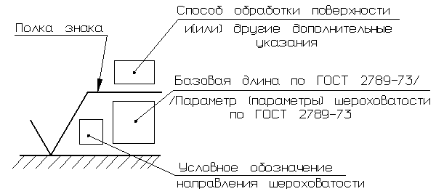
Рисунок 1- Структура обозначения шероховатости поверхности
(стандарт полностью соответствует стандарту ИСО 1302)
Примеры обозначения шероховатости на чертеже
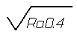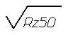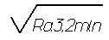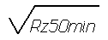
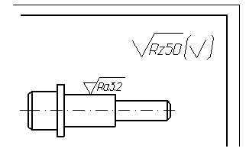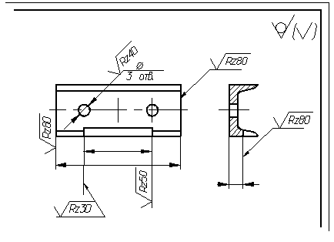

Рисунок 7-Указание шероховатости Рисунок 8- Указание одинаковой для части поверхностей изделия шероховатости, когда большая часть поверхностей не
обрабатывается по данному чертежу
В соответствии с размерами по варианту выполнить чертёж втулки (данные смотреть по табл. 1).
В зависимости от степени точности формы определить и проставить на чертеже знаки условных обозначений допусков формы и расположения поверхностей (см. табл. 2).

II. Практическая часть.
Задание 2.1.Составить опорный конспект
Шероховатость поверхности – это_________________________________
______________________________________________________________
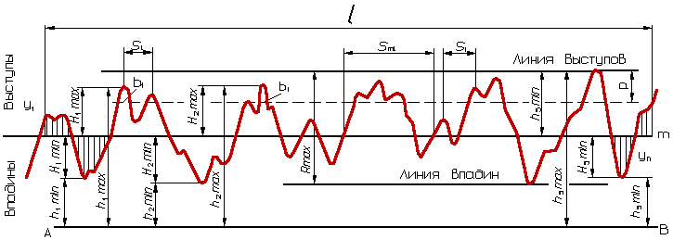
Рисунок 1 – Профилограмма

Параметры шероховатости (один или несколько) выбираются из
приведенной номенклатуры:
Ra -______________________________________________________;
Rz -______________________________________________________;
Rmax - ___________________________________________________;
Sm - _____________________________________________________;
S - _______________________________________________________;
tp - ______________________________________________________,
Параметр Ra является предпочтительным.
Примеры: R_{а}0.4, R_{max}6.3; Sm 0,63; t₅₀70; S0,032; Rz50.
Примечание. В примере t₅₀ 70 указана относительная опорная длина профиля t_{p} = 70 % при уровне сечения профиля р = 50 %,
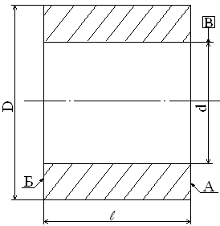

Степень точности формы ____ по ГОСТ 24643 – 81.

На чертеже детали обозначить допуски размеров и шероховатость поверхности.

D=80
d=40
ℓ=30
Б
А
┴ 0,025 Б
∕∕ 0,025 А,Б
ℓ0,25
= Ra0,16
Полировать
ℓ2,5
Ra1.0

